Тема: «Украсим рукавичку»

С самого раннего возраста дети пытаются отразить свои впечатления об окружающем мире в своем изобразительном творчестве. Иногда им не нужны краски, кисточки и карандаши. Они рисуют пальчиками, ладошками на запотевшем стекле, палочкой на песке, иногда маминой помадой или зубной пастой на стекле, водой разлитой на столе.
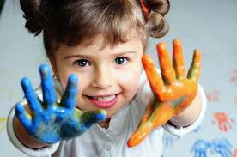
А со временем изыскивают новые приемы отражения окружающей действительности в собственном художественном творчестве. Поэтому эту работу можно сделать целенаправленной и познакомить детей с имеющими место в изобразительном искусстве нетрадиционными техниками.

Интегрируемые образовательные области:
«Художественно-эстетическое развитие» (Рисование)
«Речевое развитие»,
«Физическое развитие»
Цель: развитие творческих способностей младших дошкольников.
Задачи:
. Познакомить с нетрадиционной изобразительной техникой.
2. Развивать цветовосприятие, чувство ритма и композиции, наблюдательность, внимание, мышление, память, мелкую моторику, речь.
3. Воспитывать интерес к природе и отображению ярких впечатлений (представлений) в рисунке.
4. Вызывать у детей желание помочь кому-либо.
Методические приемы:
Рисование ладошкой - детям очень нравится этот способ рисования. Обмакиваем ладонь ребенка в краску и ставим ей отпечаток на бумаге.

Беседа, объяснение, дыхательная гимнастика, физкультминутка, показ приема рисования ладошкой.
Оборудование и материалы:
Гуашевые краски, альбомные листы, салфетки, стаканы-непроливайки, подставки под кисточку, картинки с изображением героев сказки, ноутбук, аудиозапись- звук метели.
Предварительная работа с детьми:
Чтение сказки, просматривание мультфильма «Рукавичка», рассматривание иллюстраций к сказке, дидактическая игра «Найди пару».

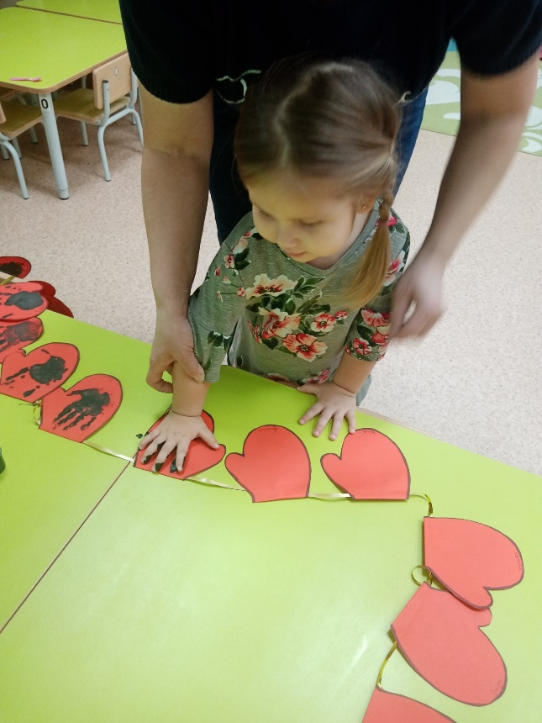
Ход занятия:
Организационный момент.
Звук метели.
Воспитатель: Ой, как холодно на улице! Метель завывает. А кто-то обронил рукавичку и может заморозить руки. Ребята, чья это рукавичка? Ничья? (Ответы детей)
Наша варежка осталась
Без хозяйки. Вот беда!
Заблудилась, потерялась,
А вокруг нее зима,
Что же делать рукавице?
Нету ручки той родной,
Что согреет всю тряпицу
Своим маленьким теплом.
Плачет наша рукавичка,
Мерзнет, лежа на снегу,
И мечтает, что хозяйка
Прибежит за ней в пургу.

Дыхательная гимнастика.
Воспитатель: Ребята, а давайте погреем наши ладошки!
Для этого все встанем в круг, руки согнуты в локтях, ладони впереди (на расстоянии 15-20 см от рта), будем дуть тёплым воздухом на ладони.
(Повторить предыдущее упражнение с дополнением: шёпотом на одном усиленном выдохе произносить слог ХА).

Воспитатель: Есть у меня одна рукавичка. (Показывает вырезанную из бумаги).
-Какого она цвета? (белого).
- Да, наша рукавичка не украшена.
Воспитатель: Ребята, украсим свои рукавички и вы. (Выполнение работы детьми ладошками)

Игра "Найди пару". Дети встают в круг, прячут руки за спину, ведущий раздает всем по одной рукавичке. По сигналу ведущего: «Раз, два, три! Свою пару найди» дети поднимают вверх руку с рукавичкой и ищут такую же рукавичку у другого ребенка. Выигрывает тот, кто быстрее всех отыщет свою пару.

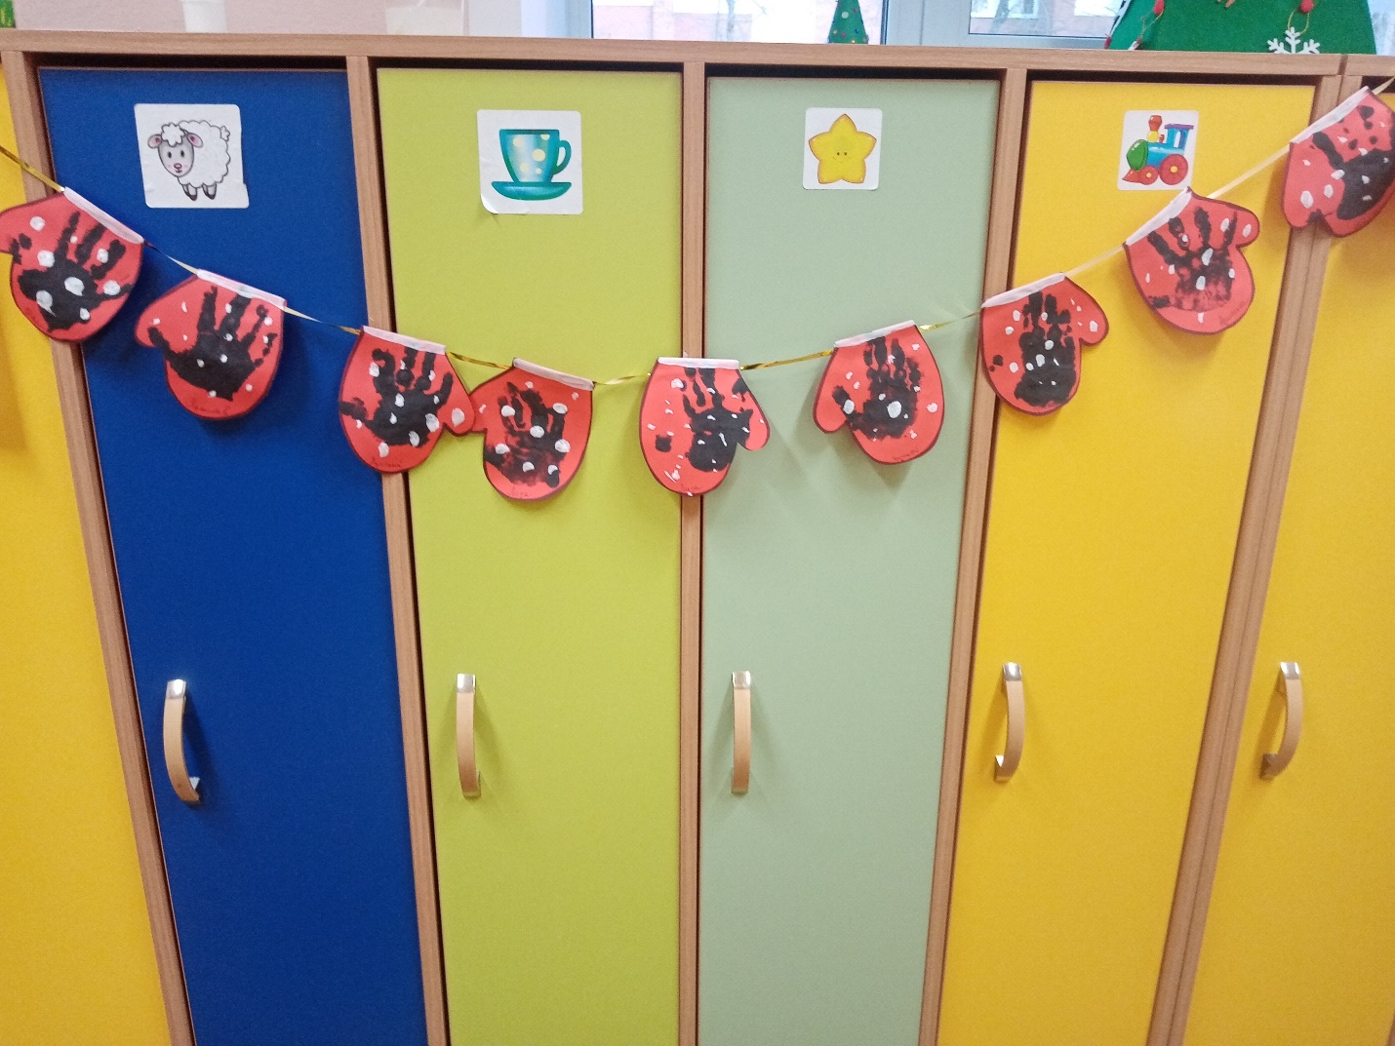

Воспитатель группы «Веснушка» Круппа Гульнара Касымовна

